VJERONAUK
ZADATAK:
- POGLEDAJ KRATKI VIDEO NA POVEZNICI https://www.youtube.com/watch?v=51XB5cx0a3U.
- PROČITAJ TEKST
NA ISUSOVOM KRŠTENJU BOG NAM SE OBJAVLJUJE U SVE TRI BOŽANSKE OSOBE: OTAC NA NEBU, ISUS U VODI I DUH SVETI U LIKU GOLUBA.
- SPOJI SLIKU I RIJEČ

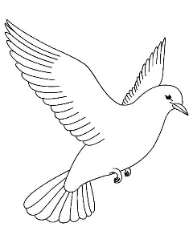 OTAC

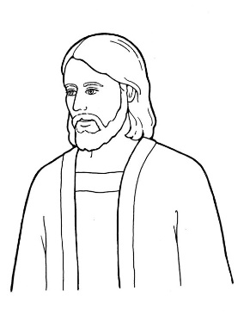
DUH SVETI

ISUS

